РОССИЙСКАЯ ФЕДЕРАЦИЯ

ИП Матвеев А.В.

Ассоциация «Объединение проектировщиков Владимирской области» | Заказчик:  ООО «Специализированный застройщик «Уником»

Проект планировки территории части кадастрового квартала с кадастровым номером 33:26:030605 с местоположением: г. Муром, район Промышленного проезда

49.2021
Том 1
Проект планировки территории (утверждаемая часть)

г. Муром 2021 г.

РОССИЙСКАЯ ФЕДЕРАЦИЯ

ИП Матвеев А.В.

Проект планировки территории части кадастрового квартала с кадастровым номером 33:26:030605 с местоположением: г. Муром, район Промышленного проезда

49.2021
Том 1
Проект планировки территории (утверждаемая часть)

Стадия: проектная документация

Индивидуальный предприниматель Матвеев А.В.

(главный инженер) Мешков А.А.

ГИП Литвинова Г.Е

г. Муром 2021 г.

2. Содержание
 |  |  |  |  |  | 49.2021 С
Изм. | Кол. уч. | Лист | № док. | Подп. | Дата
 |  |  |  |  |  | Проект планировки территории части кадастрового квартала с кадастровым номером 33:26:030605 с местоположением: г. Муром, район Промышленного проезда | Стадия | Лист | Листов
 |  |  |  |  |  |  | ПД |  | 1
ГИП |  | Литвинова |  |  |  |  | ИП Матвеев А.В.
Исполнит.
Обозначение, номер и шифр раздела | Марка комплекта чертежей | Наименование раздела, комплекта чертежей | Примечание
49.2021 Раздел 1 ПП |  | Проект планировки территории (утверждаемая часть)

 |  |  |  |  |  | Состав проектной документации
Согласовано
 |  | Инв. № подл.
 |  | Подп. И дата
 |  |  |  |  |  |  |  |  |  |  |  | 49.2021 СПД
 |  |  |  |  |  | Изм. | Кол. уч. | Лист | № док. | Подп. | Дата
 |  | Инв. № подл. |  |  |  |  |  |  |  |  |  | Проект планировки территории части кадастрового квартала с кадастровым номером 33:26:030605 с местоположением: г. Муром, район Промышленного проезда | Стадия | Лист | Листов
 |  |  |  |  |  |  |  |  |  |  |  |  | П | 1 | 1
 |  |  |  |  |  | ГИП |  | Литвинова |  |  |  |  | ИП Матвеев А. В.
№ тома | Обозначение, номер и шифр раздела | Марка основног о раздела чертежей | Наименование раздела и подраздела основного комплекта чертежей | Примечани я
Том 1 | 49.2021 |  | Проект планировки территории (утверждаемая часть)
 |  |  | Текстовая часть Приложения Графическая часть
Том 2 | 49.2021 |  | Проект планировки территории (материалы по обоснованию) Текстовая часть  Графическая часть

УТВЕРЖДЕНА
приказом Федеральной службы
по экологическому, технологическому и атомному надзору
от 4 марта 2019 г. N 86

ВЫПИСКА ИЗ РЕЕСТРА ЧЛЕНОВ САМОРЕГУЛИРУЕМОЙ ОРГАНИЗАЦИИ

«19» апреля 2021 г. № 0000000000000000000000245

Ассоциация «Объединение проектировщиков Владимирcкой области», саморегулируемая организация
(Ассоциация «ОПВО», СРО)
СРО, основанные на членстве лиц, осуществляющих подготовку проектной документации 600005, г. Владимир, ул. Студенческая, д.5-А, http://www.opvo33.ru, cpo-opvo@yandex.ru Регистрационный номер в государственном реестре саморегулируемых организаций
СРО-П-059-20112009
выдана Индивидуальному предпринимателю Матвеев Андрей Викторович

Наименование | Сведения
1. Сведения о члене саморегулируемой организации:
1.1. Полное и (в случае, если имеется) сокращенное наименование юридического лица или фамилия, имя, (в случае, если имеется) отчество индивидуального предпринимателя | Индивидуальный предприниматель Матвеев Андрей Викторович
1.2. Идентификационный номер налогоплательщика (ИНН) | 330700346964
1.3. Основной государственный регистрационный номер (ОГРН) или основной государственный регистрационный номер индивидуального предпринимателя (ОГРНИП) | 308333406500016
1.4. Адрес места нахождения юридического лица | ---
1.5. Место фактического осуществления деятельности (только для индивидуального предпринимателя) | 602240, Владимирская область, г.  Муром, Меленковское шоссе, дом 19-М
2. Сведения о членстве индивидуального предпринимателя или юридического лица в саморегулируемой организации:
2.1. Регистрационный номер члена в реестре членов саморегулируемой организации | 195
2.2. Дата регистрации юридического лица или индивидуального предпринимателя в реестре членов саморегулируемой организации (число, месяц, год) | 21 декабря 2017 г.
2.3. Дата (число, месяц, год) и номер решения о приеме в члены саморегулируемой организации | 21 декабря 2017 г., №149
2.4. Дата вступления в силу решения о приеме в члены саморегулируемой организации (число, месяц, год) | 21 декабря 2017 г.
2.5. Дата прекращения членства в саморегулируемой организации (число, месяц, год) | ---
2.6. Основания прекращения членства в саморегулируемой организации | ---

3. Сведения о наличии у члена саморегулируемой организации права выполнения работ:
3.1. Дата, с которой член саморегулируемой организации имеет право выполнять инженерные изыскания, осуществлять подготовку проектной документации, строительство, реконструкцию, капитальный ремонт, снос объектов капитального строительства по договору подряда на выполнение инженерных изысканий, подготовку проектной документации, по договору строительного подряда, по договору подряда на осуществление сноса (нужное выделить):
3.2. Сведения об уровне ответственности члена саморегулируемой организации по обязательствам по договору подряда на выполнение инженерных изысканий, подготовку проектной документации, по договору строительного подряда, по договору подряда на осуществление сноса, и стоимости работ по одному договору, в соответствии с которым указанным членом внесен взнос в компенсационный фонд возмещения вреда (нужное выделить):
а) первый б) второй в) третий
г) четвертый

д) пятый
е) простой
3.3. Сведения об уровне ответственности члена саморегулируемой организации по обязательствам по договору подряда на выполнение инженерных изысканий, подготовку проектной документации, по договору строительного подряда, по договору подряда на осуществление сноса, заключенным с использованием конкурентных способов заключения договоров, и предельному размеру обязательств по таким договорам, в соответствии с которым указанным членом внесен взнос в компенсационный фонд обеспечения договорных обязательств (нужное выделить):
а) первый б) второй в) третий
г) четвертый

д) пятый
4. Сведения о приостановлении права выполнять инженерные изыскания, осуществлять подготовку проектной документации, строительство, реконструкцию, капитальный ремонт, снос объектов капитального строительства:
4.1. Дата, с которой приостановлено право выполнения работ (число, месяц, год) | ---
4.2. Срок, на который приостановлено право выполнения работ | ---
в отношении объектов  капитального строительства (кроме особо опасных, технически сложных и уникальных объектов, объектов использования  атомной энергии) | в отношении особо опасных, технически сложных и уникальных объектов  капитального строительства (кроме объектов использования атомной энергии) | в отношении объектов использования атомной энергии
21 декабря 2017 г. | --- | ---

V | стоимость работ по договору не превышает 25 000 000 рублей
--- | стоимость работ по договору не превышает 50 000 000 рублей
--- | стоимость работ по договору не превышает 300 000 000 рублей
--- | стоимость работ по договору составляет 300 000 000 рублей и более
--- | ---
--- | ---

V | предельный размер обязательств по договорам не превышает 25 000 000 рублей
--- | предельный размер обязательств по договорам не превышает 50 000 000 рублей
--- | предельный размер обязательств по договорам не превышает 300 000 000 рублей
--- | предельный размер обязательств по договорам составляет 300 000 000 рублей и более
--- | ---

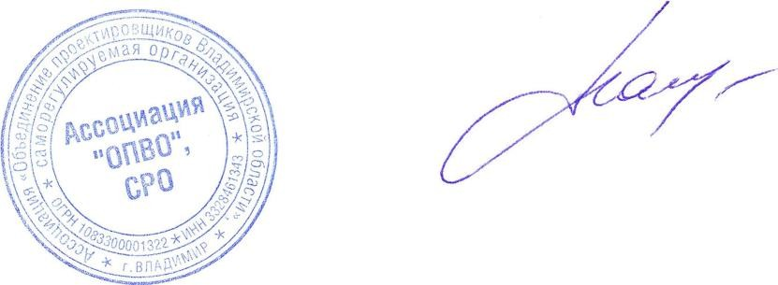
Е.А. Гамаюнова
Исполнительный директор
(подпись)
М.П.

№97 от 18.03.2021г.

О разработке ППТ
ОБЩЕСТВО С ОГРАНИЧЕННОЙ ОТВЕТСТВЕННОСТЬЮ
«СПЕЦИАЛИЗИРОВАННЫЙ ЗАСТРОЙЩИК «УНИКОМ»
ИНН 3307021246/ КПП 330701001 /ОГРН 1163328056605
Адрес: 602267, Владимирская обл., г. Муром, ул. Воровского, д.46-а
Тел.: 8-903-645-09-39
www.уником33.рф
E-mail: anna.suliz@yandex.ru

ИП Матвееву А.В.

Уважаемый Андрей Викторович!

Просим Вас разработать документацию по планировке территории в составе проекта планировки и проекта межевания территории части кадастрового квартала с КН 33:26:030605.
Цель разработки ППТ – изменение назначения земельных участков, существующих в данной части квартала, для последующего использования под размещение заводов и производств, а также образование новых земельных участков в части квартала, дорог и улиц.
ППТ необходимо разработать в соответствии с Постановлением Администрации Округа Муром №114 от 03.03.2021г. и Техническому заданию от 10.03.2021г. Результат работы предоставить в трех печатных экземплярах и в 1 электронном варианте с записью на CD-диск.

Приложение: Постановлению администрации Округа Муром №114 от 03.03.2021г.
Техническое задание от 10.03.2021г.

Генеральный директор Дедяев Е.В.

Сулиз А.В. 89036450939

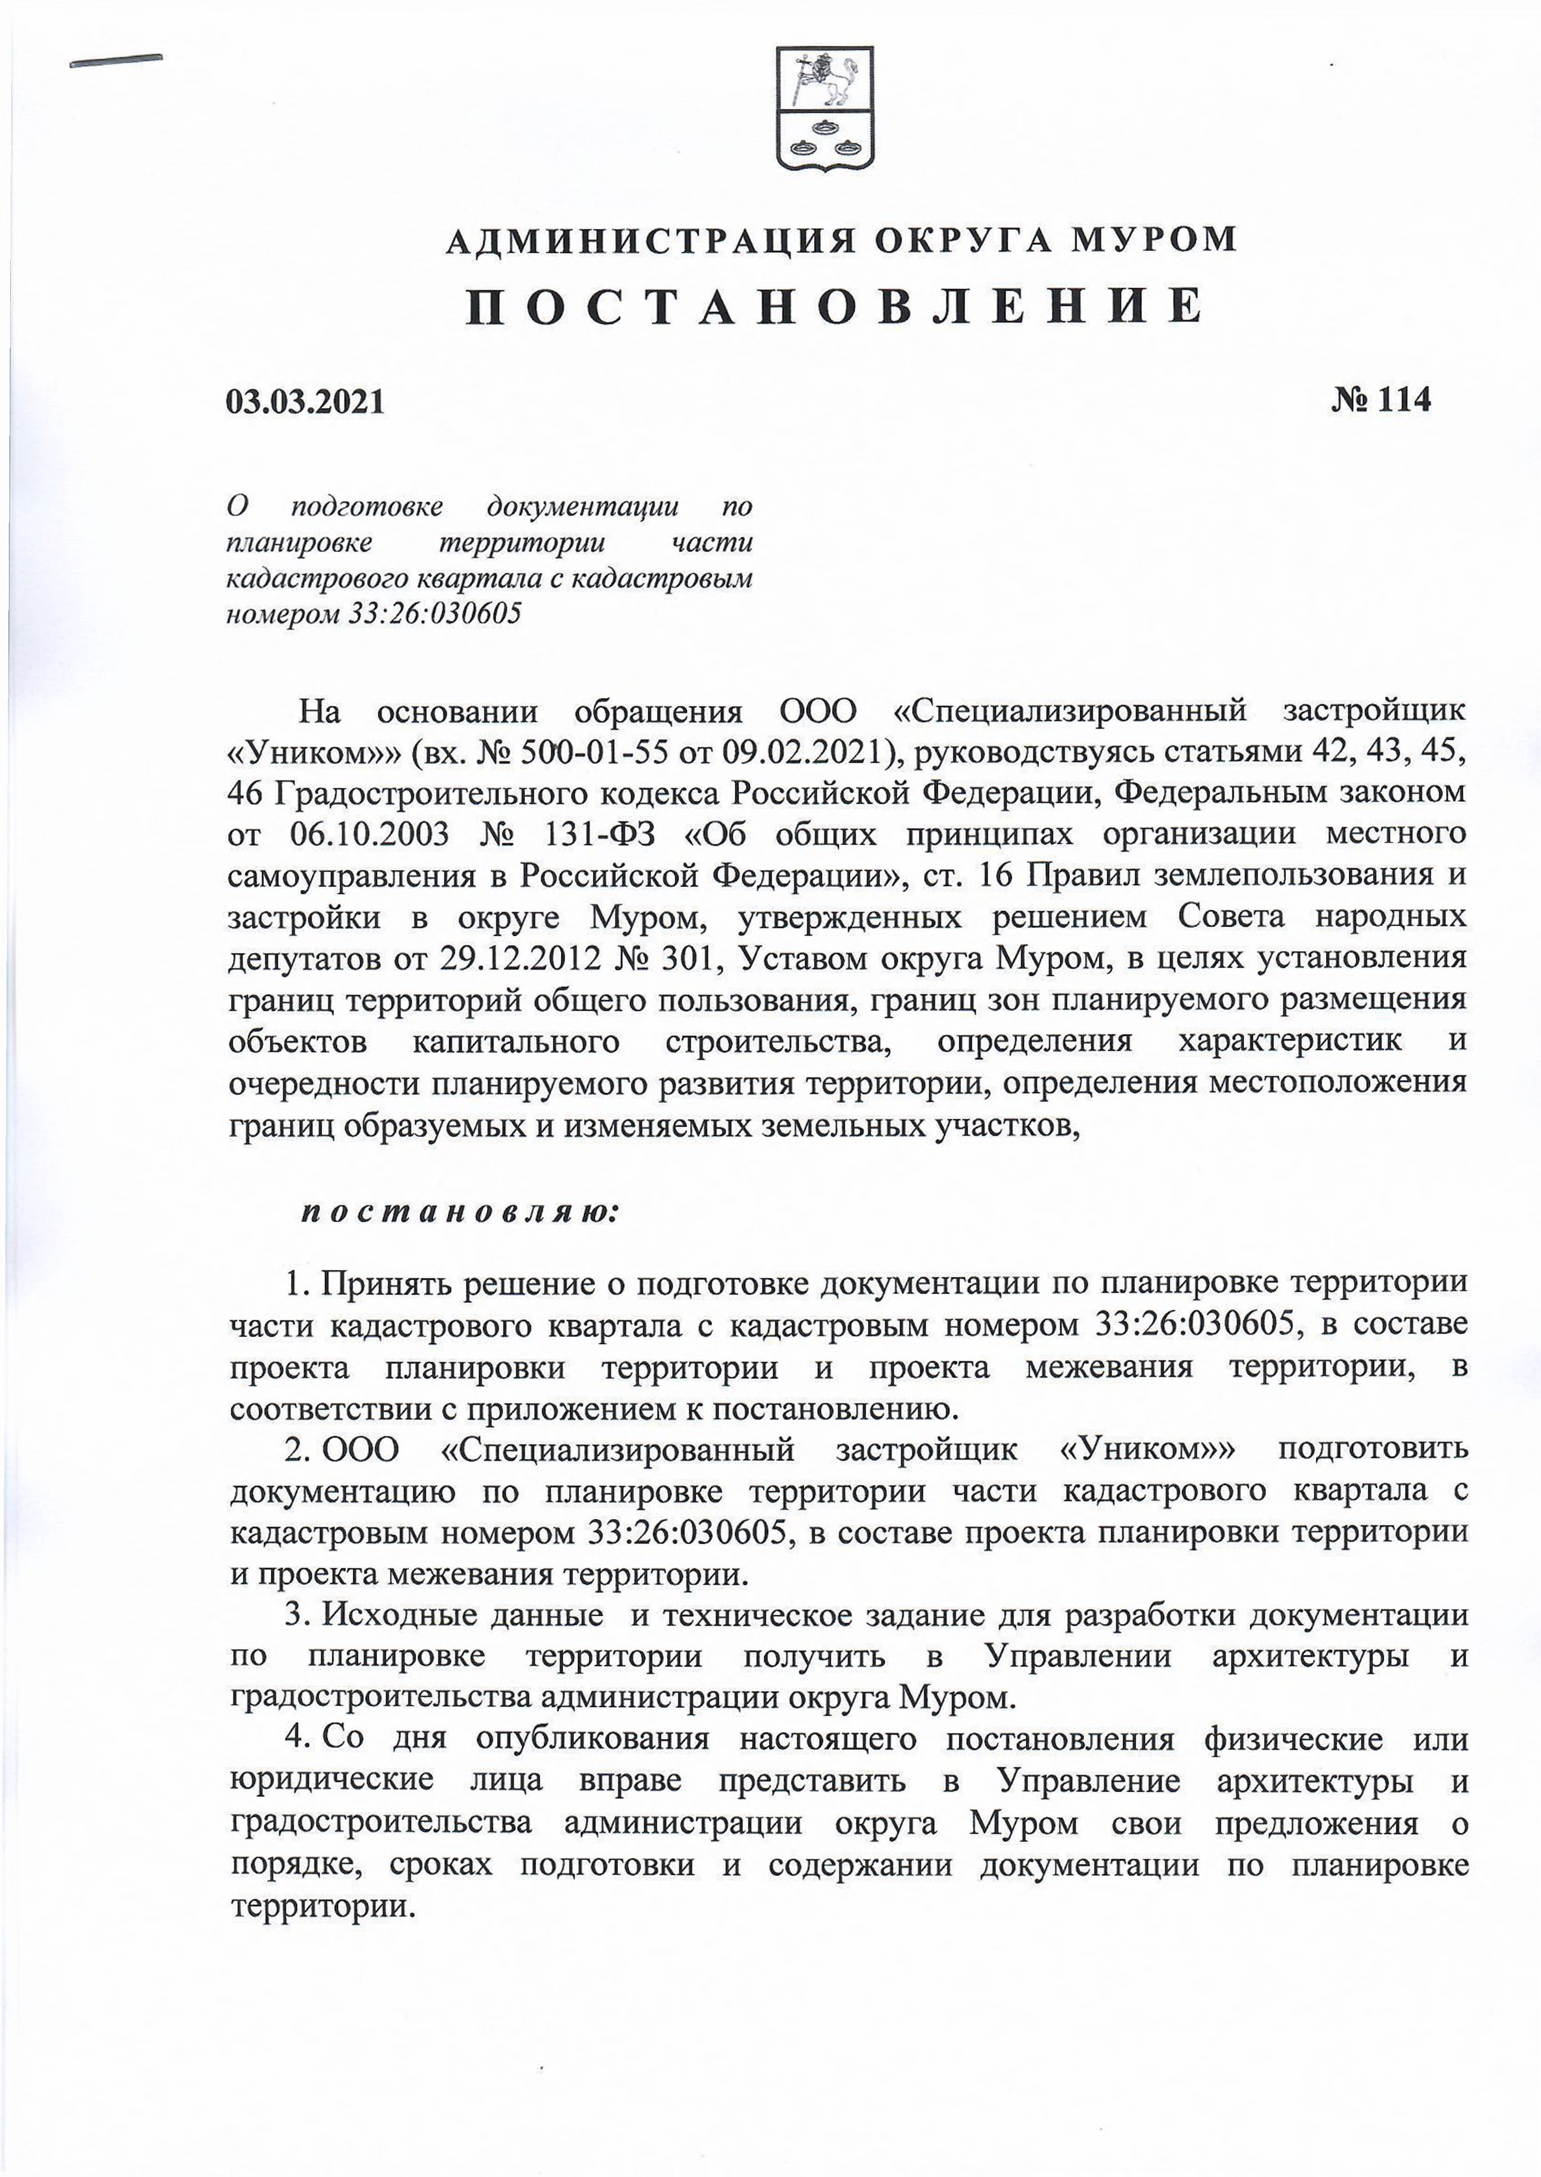

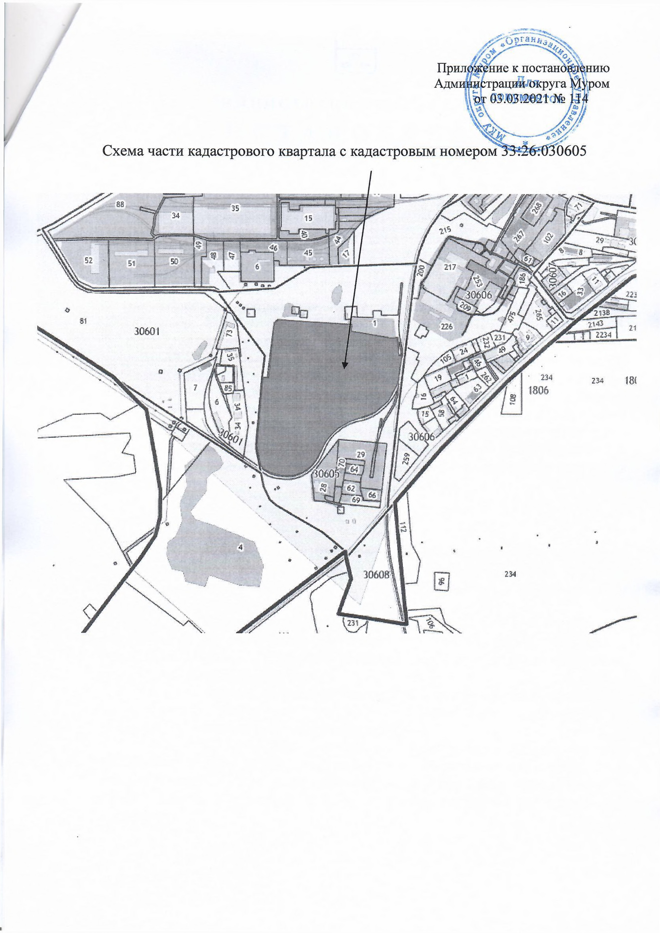

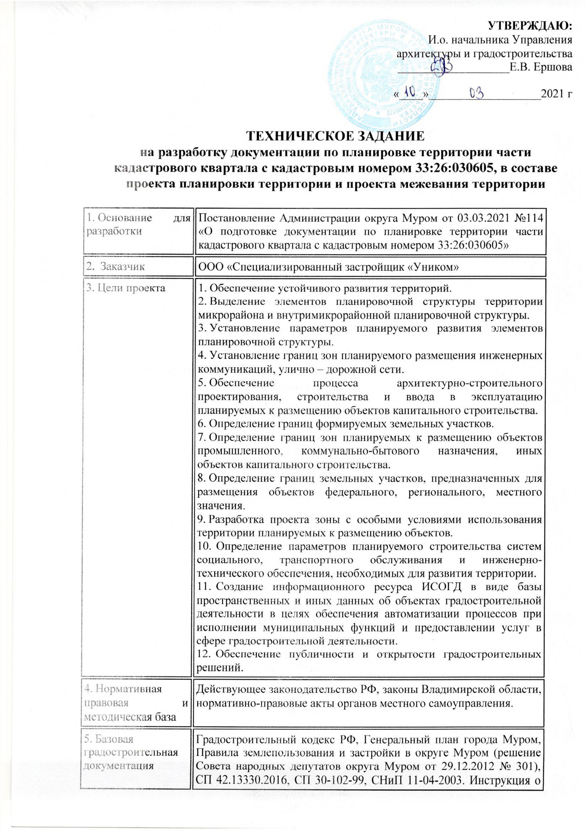

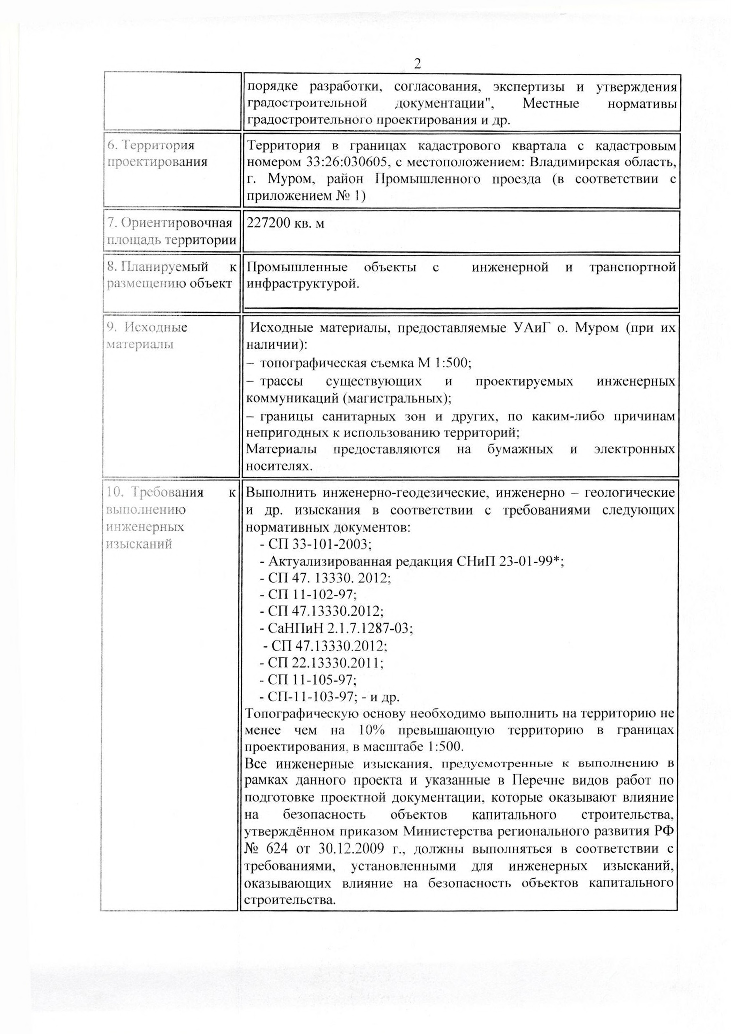

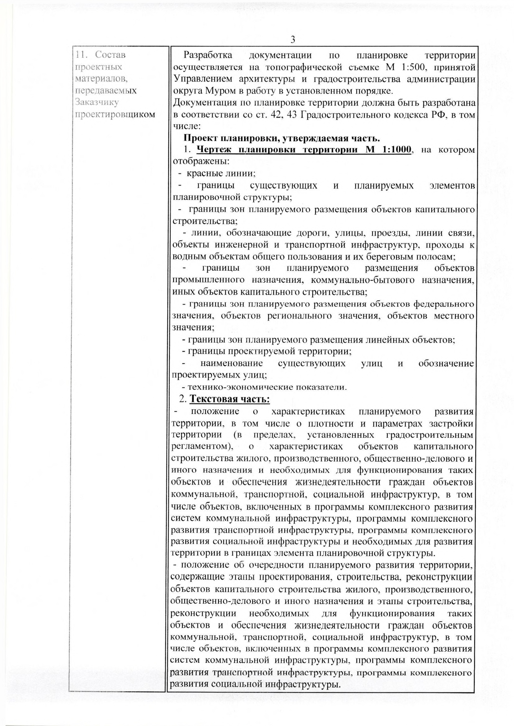

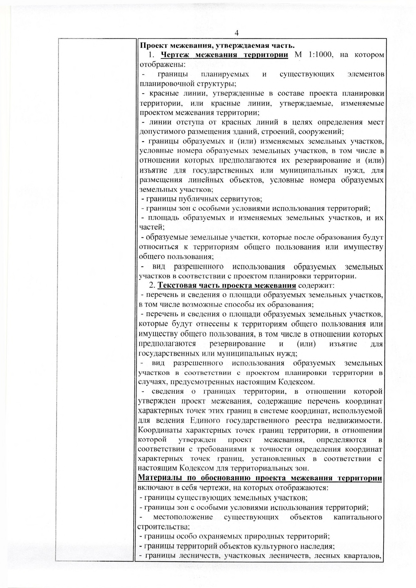

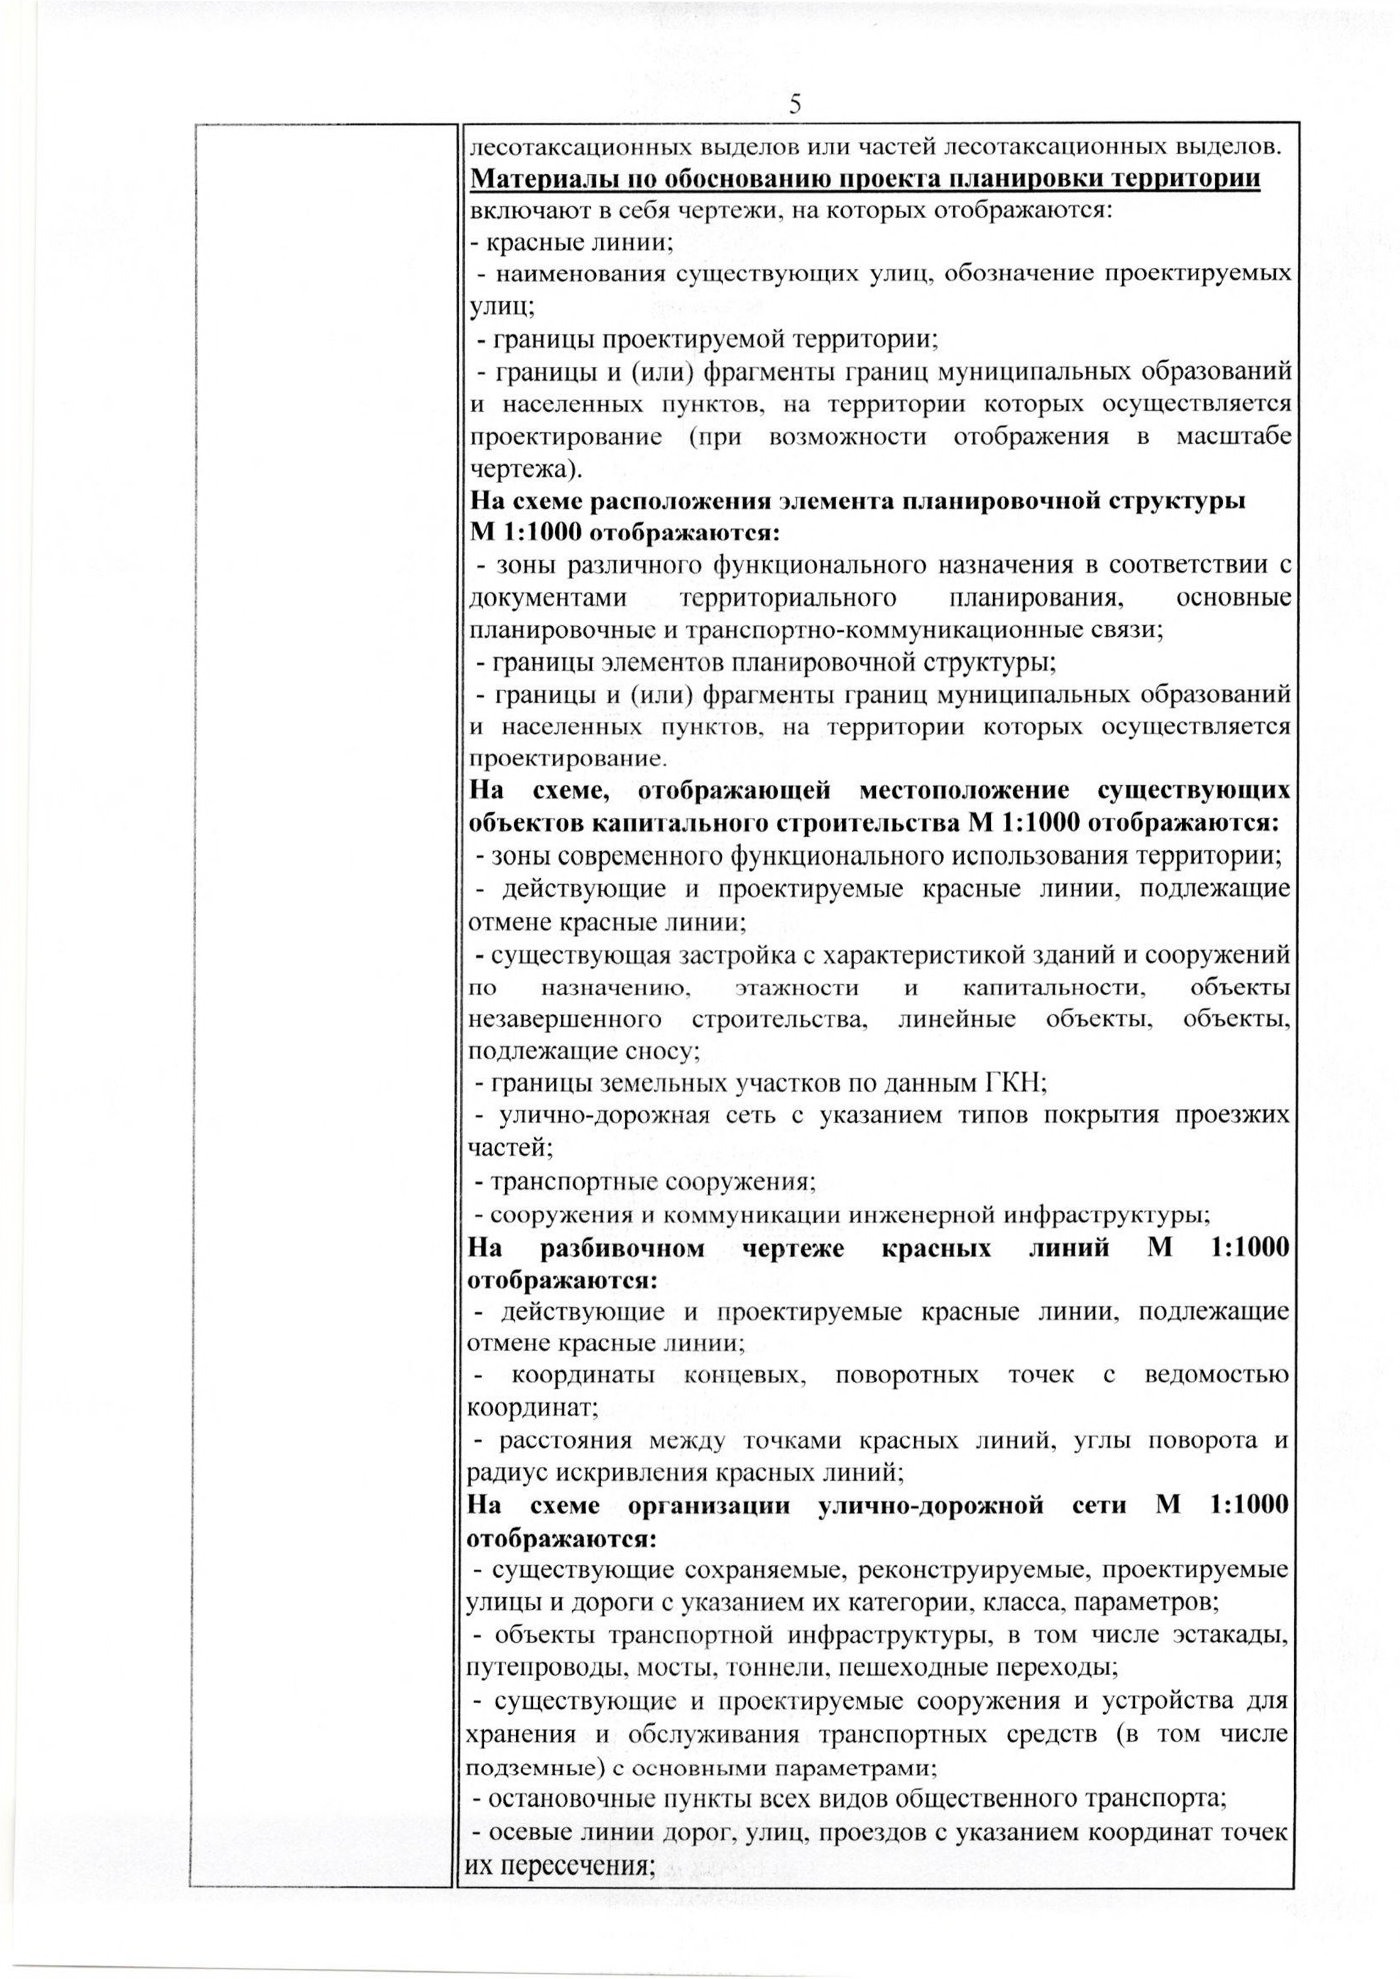

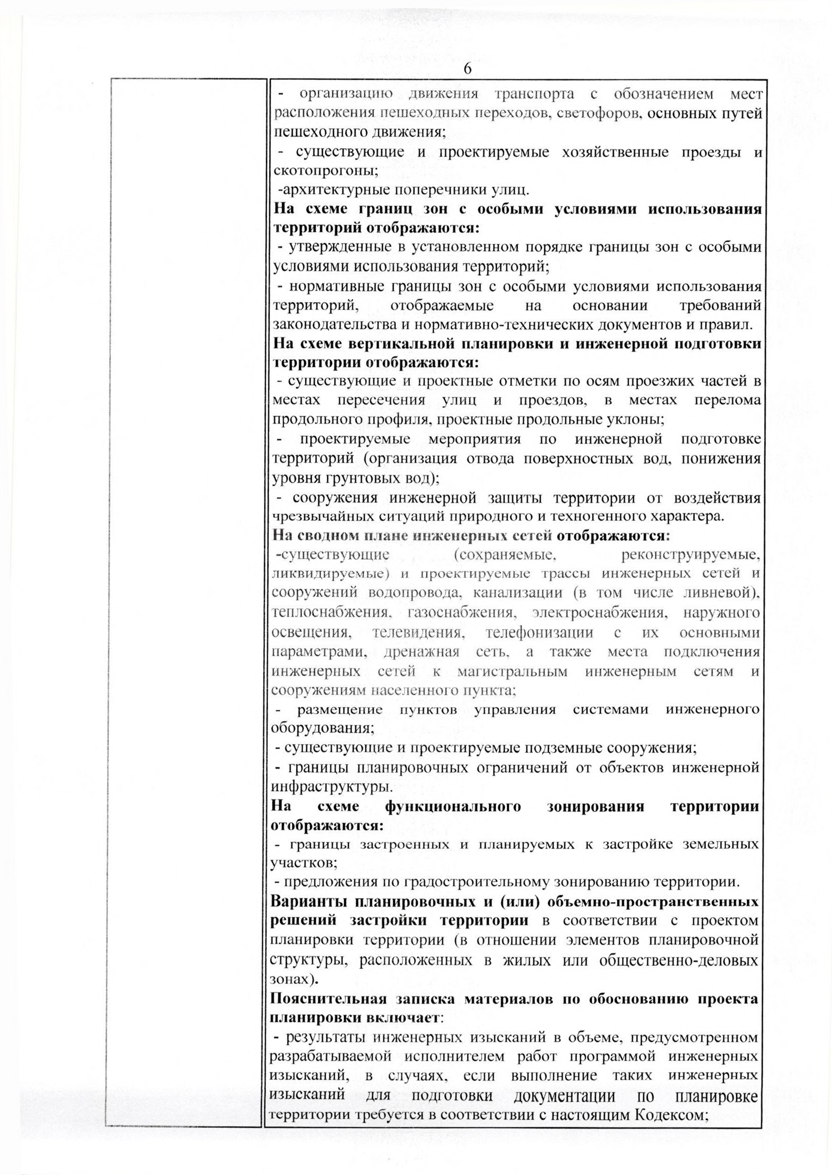

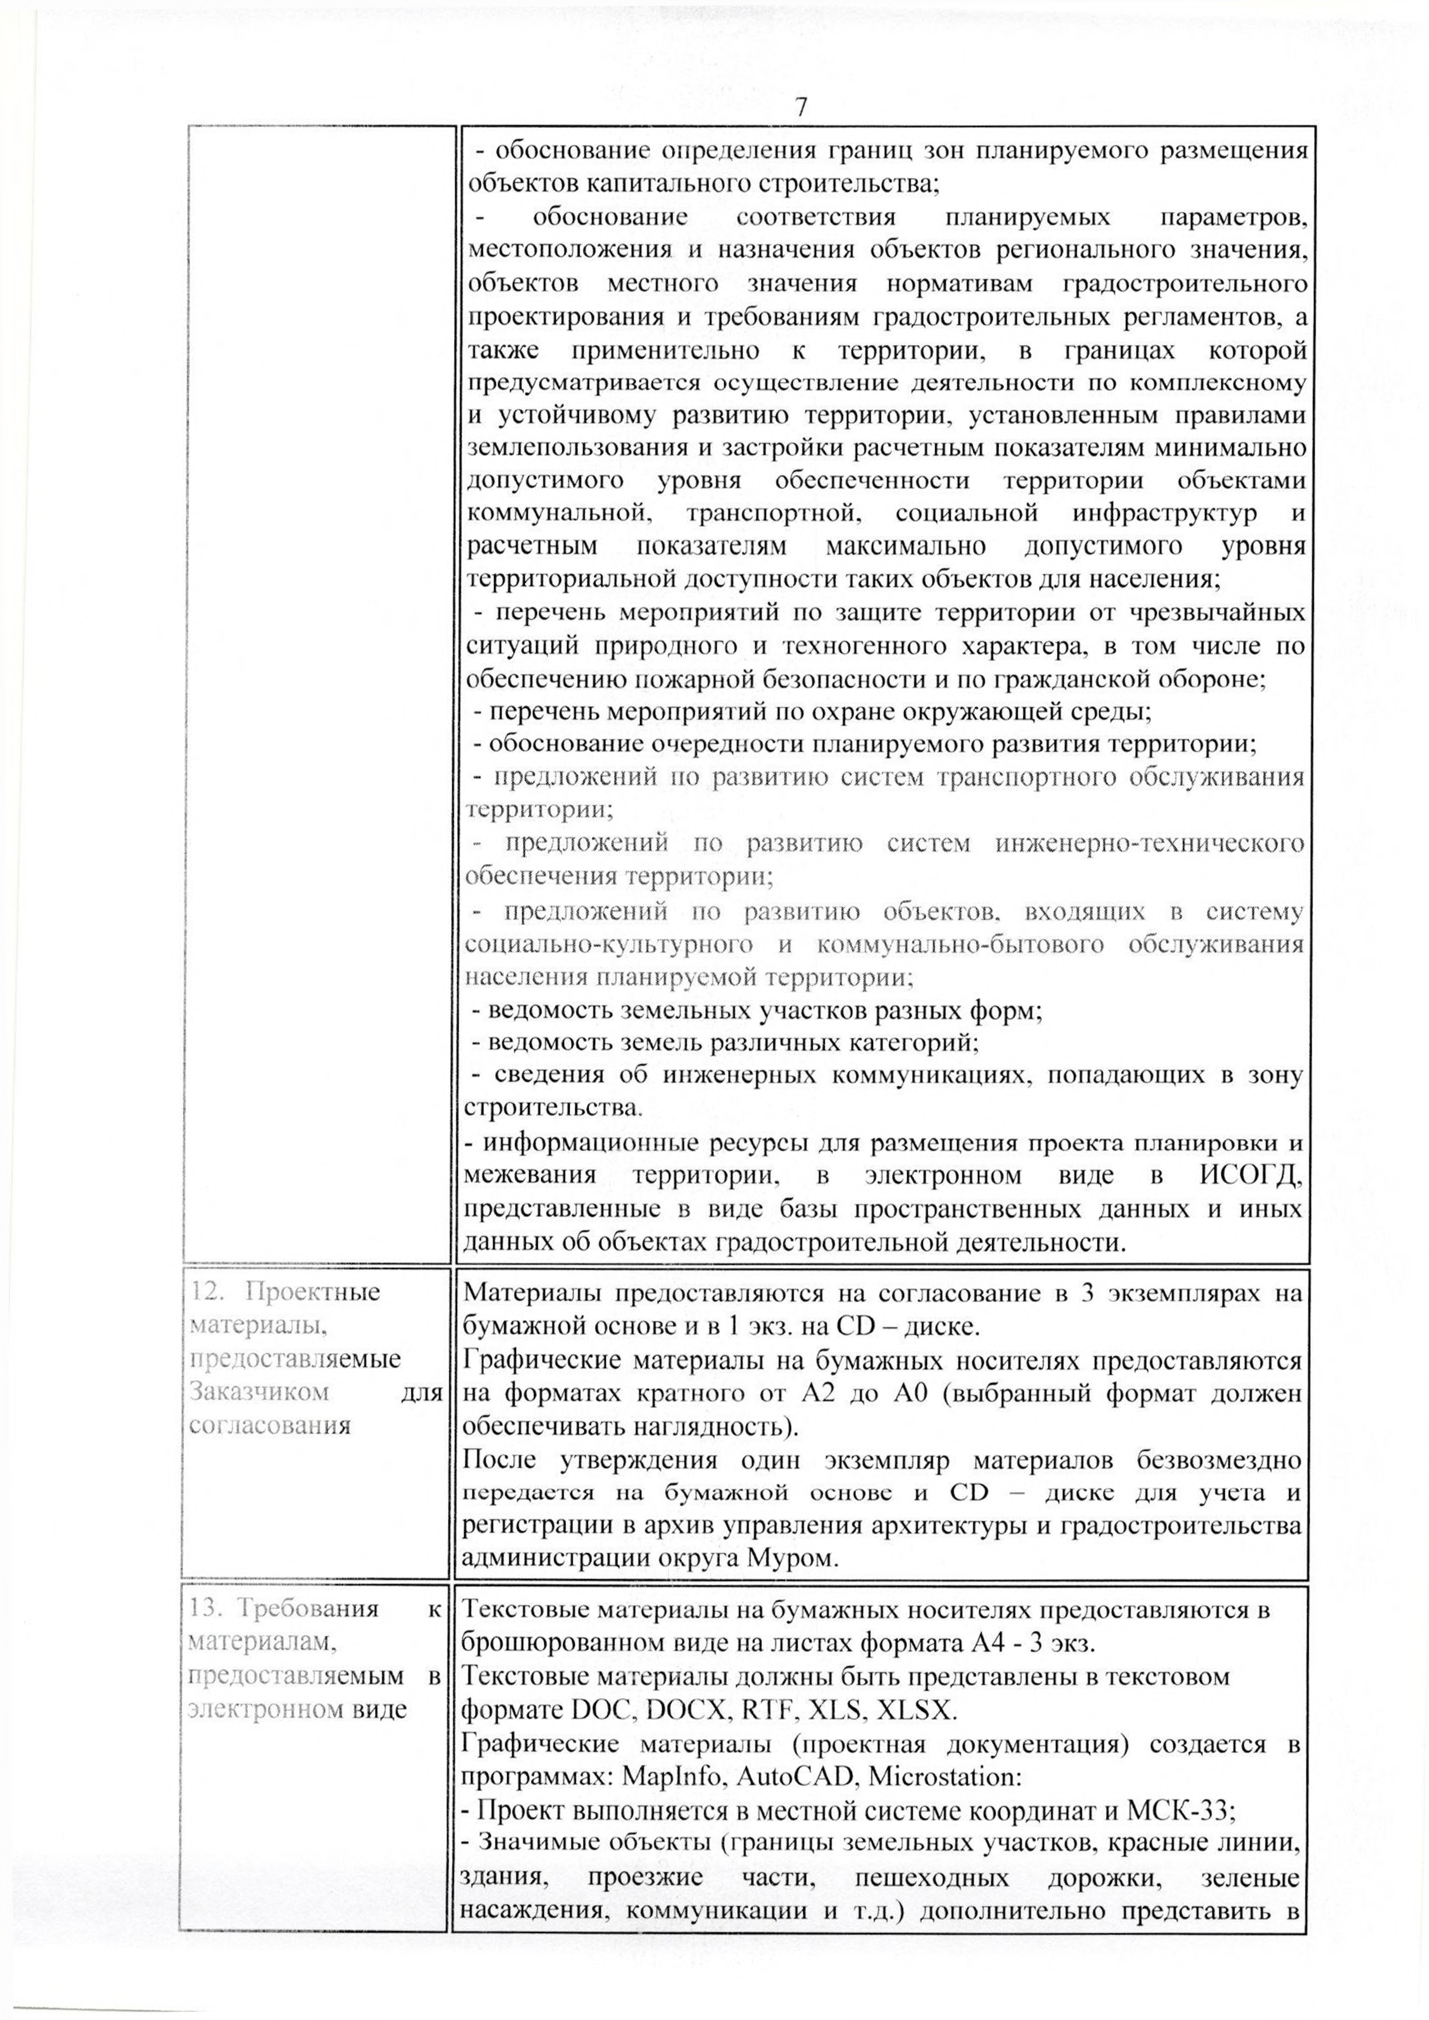

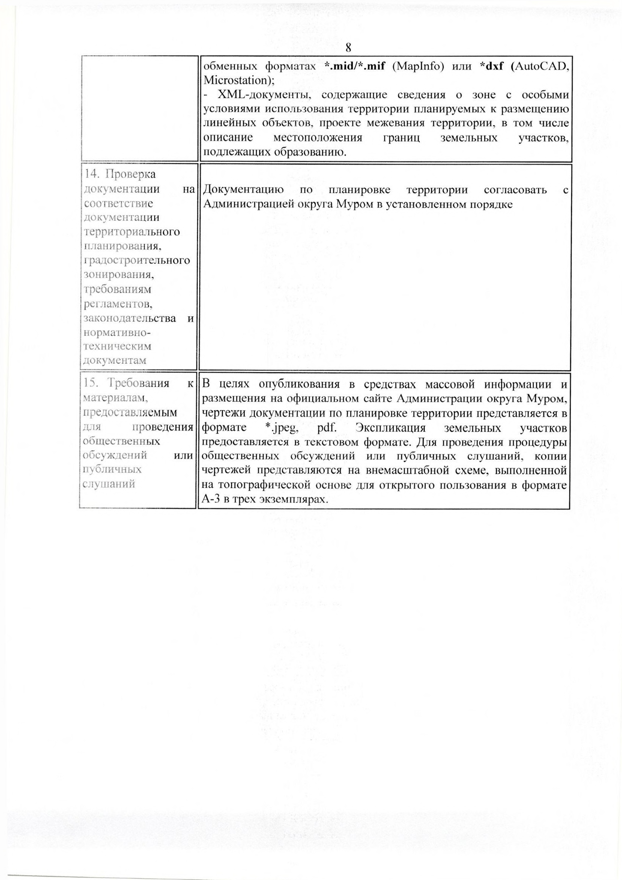

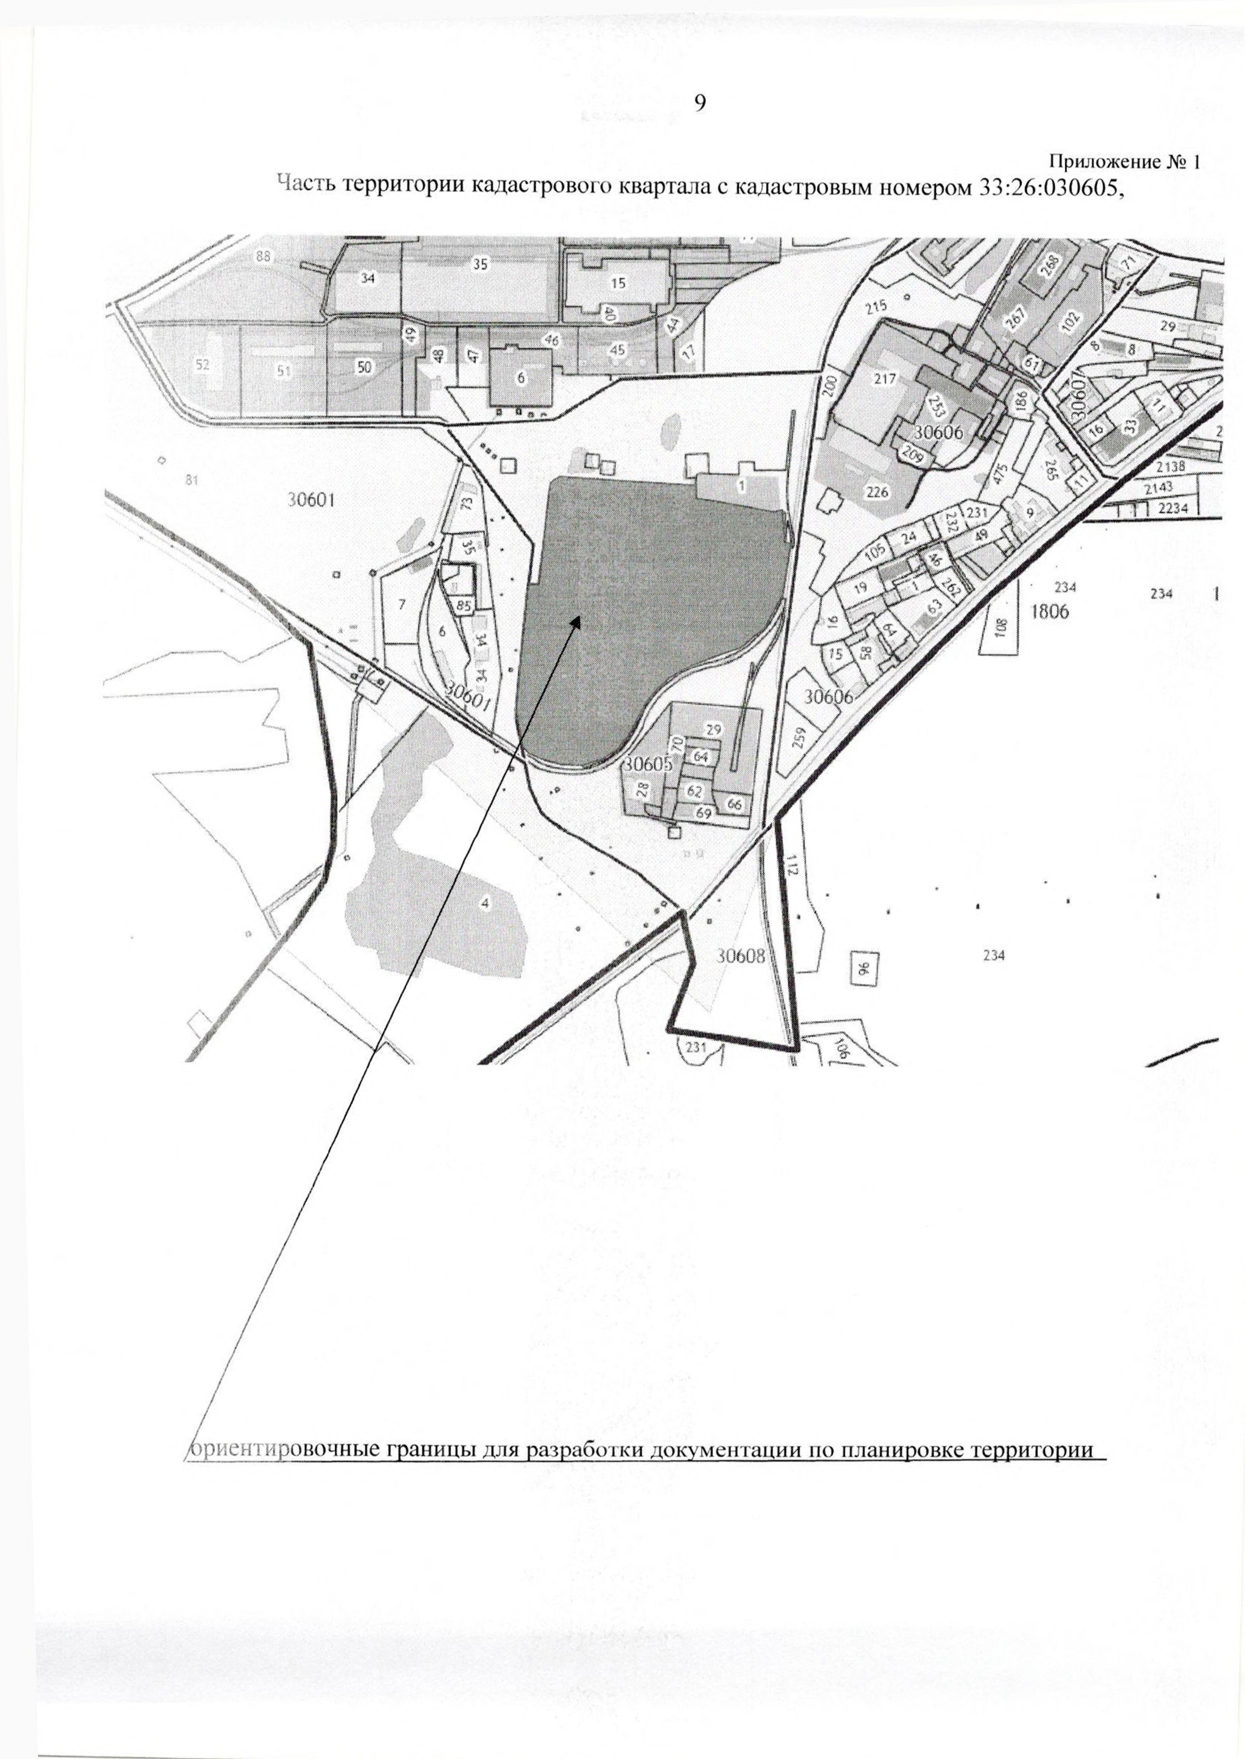

ТОМ 1.

Проект планировки территории (утверждаемая часть).

Графическая часть

Лист 1. Чертеж планировки территории М 1:1000.

Текстовая часть

- Характеристики планируемого развития территории
- Ведомость земельных участков разных форм.
2. Предложения по очередности планируемого развития территории.

Приложения

- Заявка №97 от 18.03.2021г. «О разработке ППТ» от ООО
«Специализированный застройщик «Уником».
- Постановление администрации округа Муром от 03.03.2021г. №114 «О подготовке документации по планировке территории части кадастрового квартала с кадастровым номером 33:26:030605 ».
- Техническое задание от 10.03.2021г., выданным Управлением архитектуры и градостроительства округа Муром.

Общая часть

Проект планировки территории части кадастрового квартала с кадастровым номером 33:26:030605 с местоположением: Владимирская обл., г.Муром, район Промышленного проезда выполнен на основании договора №4 от 22.03.2021г, заключенного между ООО «Специализированный застройщик «Уником» и ИП Матвеев А.В., в соответствии с техническим заданием от 10.03.2021г., выданным Управлением архитектуры и градостроительства округа Муром.
Основанием для разработки проекта планировки является постановление администрации округа Муром от 03.03.2021г. №114 «О подготовке документации по планировке территории части кадастрового квартала с кадастровым номером 33:26:030605 ».
Согласовано
 |  | Инв. № подл.
 |  | Подп. И дата
 |  |  |  |  |  |  |  |  |  |  |  | 49.2021 Проект планировки (утверждаемая часть)
 |  |  |  |  |  | Изм. | Кол. уч. | Лист | № док. | Подп. | Дата
 |  | Инв. № подл. |  |  |  |  |  |  |  |  |  | Проект планировки территории части кадастрового квартала с кадастровым номером 33:26:030605 с местоположением: г. Муром, район Промышленного  проезда | Стадия | Лист | Листов
 |  |  |  |  |  |  |  |  |  |  |  |  |  | 1 | 6
 |  |  |  |  |  | ГИП |  | Литвинова |  |  |  |  | ИП Матвеев А. В.
 |  |  |  |  |  | Исполнил |  | Литвинова

1. Характеристики планируемого развития территории

Проект планировки разрабатывается для территории, расположенной на землях муниципального образования округ Муром, в его юго-западной части.
Проектируемая территория представляет собой часть кадастрового квартала с кадастровым номером 33:26:030605, расположенного в зоне промышленной застройки между Меленковским шоссе с юга, Промышленным проездом с запада, территорией АО «Муромский стрелочный завод» с севера, веткой железнодорожного пути с востока.

В соответствии с картой градостроительного зонирования территории округа Муром, представленной в Правилах землепользования и застройки муниципального образования (городской округ) город Муром, утвержденных решением Совета Народных депутатов округа Муром № 301 от 29.12.2012г. территория проекта планировки расположена в границах территориальной зоны ПК-рез. (зона резервных территорий перспективного освоения под промышленные, производственные и коммунальные объекты). Разрешенное использование территории – современная функция использования до момента разработки на данную территорию проекта планировки территории.

В рамках проекта планировки намечены предложения. по изменению границ территориальных зон, определены красные линии застройки.
Проектом планировки выделены следующие территориальные зоны:
Зона ПК - 1 , выделяется для обеспечения правовых условий формирования промышленных и производственно-коммунальных предприятий I и II класса вредности, деятельность которых связана с высокими уровнями шума, загрязнения, интенсивным движением большегрузного и железнодорожного транспорта. В зону ПК-1 входят земельные участки с кадастровыми номерами 33:26:030605:55, 33:26:030605:56 для строительства мусоросортировочного комплекса.
Зона ПК — 2, выделяется для обеспечения правовых условий формирования коммунально-производственных предприятий не выше III класса вредности. Допускаются некоторые коммерческие услуги, способствующие развитию производственной деятельности. В зону ПК-2 входит земельный участок с кадастровым номером 33:26:030605:31 для размещения установки по производству бетона ООО СЗ «Уником», земельные участки с условными номерами №№1-5 для перспективного строительства объектов производственного назначения класса вредности не выше III.
В зону ПК — 2 входит территория общего пользования, земельные участки которых обременены правом размещения на них объектов капитального строительства в целях обеспечения населения и организаций коммунальными услугами.
Зона Т-2 (зона автомобильного транспорта). В зону Т-2 входит проезжая часть Промышленного проезда, автодорога проезда к бывшей нефтебазе, проектируемая дорога — подъезд к формируемым земельным участкам.

Общая площадь территории в границах проекта планировки составляет
238066кв.м.
Общая площадь зоны ПК-1 в границах проекта планировки составляет
32277кв.м.
Взаи. инв. №
Подп. и дата
Инв. № подл.
 |  | Изм. | Кол. уч. | Лист | № уч. | Подп. | Дата | 49.2021 | Лист
 |  |  |  |  |  |  |  |  | 2

Общая площадь зоны ПК-2 в границах проекта планировки составляет
183849кв.м.
Общая площадь дорожно-уличная сети зона Т-2 в границах проекта планировки составляет 21940кв.м.

Минимальная плотность застройки земельных участков производственных объектов определяется согласно СП 18.13330.2019 «Производственные объекты. Планировочная организация земельного участка», прил. Б. и будет конкретизироваться при разработке схем планировочной организации земельных участков с учетом назначения производственного объекта.
Минимальная плотность застройки для объектов строительной промышленности составляет составляет 42%.
Минимальные отступы от границы земельного участка в целях определения места допустимого размещения зданий и сооружений принимаются - 3,0м, от красных линий до зданий и сооружений — 5 метров.
Предельная высота зданий определяется при проектировании согласно разработанного градостроительного плана земельного участка.
Размещение зданий и сооружений на территории земельных участков с кадастровыми номерами 33:26:030605:31, 33:26:030605:55, 33:26:030605:56,
земельных участков перспективной застройки с условным обозначением №1-№5 конкретизируются при разработке схем организации земельных участков в соответствии с соблюдением санитарных, противопожарных и градостроительных норм.
Территория в границах проекта планировки находится в зоне с хорошо развитой инфраструктурой электроснабжения и газоснабжения. Централизованных сетей водоснабжения, водоотведения, теплоснабжения в данном районе нет.

Обеспечение объектов капитального строительства перспективной застройки водоснабжением, водоотведением, теплоснабжением будет осуществляться от индивидуальных источников.

Сети электроснабжения, газоснабжения и другие сети, при необходимости, планируется прокладывать по территории общего пользования, земельные участки которых обременены правом размещения на них объектов капитального строительства в целях обеспечения населения и организаций коммунальными услугами, а также по территории улично-транспортной сети.

Дорожно-транспортная связь территории проекта планировки осуществляется с основными дорожно-транспортными магистралями округа Муром по Промышленному проезду. Промышленный проезд соединен с Меленковским шоссе, осуществляющим междугородние дорожно-транспортные связи.
Проектом планировки выделена зона автомобильного транспорта, со съездом на нее с проезжей части Промышленного проезда, для создания подъездов к участкам перспективной производственной застройки №1, №2, №3, №4, №5.
Создание съездов с проезжей части Промышленного проезда и устройство проездов к земельным участкам с кадастровыми номерами 33:26:030605:31, 33:26:030605:55, 33:26:030605:56 планируется в границах данных участков.
Взаи. инв. №
Подп. и дата
Инв. № подл.
 |  | Изм. | Кол. уч. | Лист | № уч. | Подп. | Дата | 49.2021 | Лист
 |  |  |  |  |  |  |  |  | 3

2. Ведомость земельных участков разных форм.

№ п/п | Кадастровые номера участков | Разрешенное использование по документу* | Разрешен ное использо вание по классифи катору** | Площадь участка, кв.м | Примеча ния
Площадь территории в границах проекта планировки |  |  |  | 238066
 | Зона ПК-1, в том числе |  |  | 32277
1 | 33:26:030605:55 | Для строительства мусоросортировочног о комплекса |  | 4255 | зарегистр ирован в ГКН
2 | 33:26:030605:56 | Для строительства мусоросортировочног о комплекса |  | 28022 | зарегистр ирован в ГКН
 | Зона ПК-2, в том числе |  |  | 183849
3 | 33:26:030605:3  1 | Для размещения установки по производству бетона |  | 29780 | зарегистр ирован в ГКН
4 | Участок №1 (условное обозначение) | Размещение промышленных объектов и производств не выше III класса санитарной опасности по классификации СанПиН. | Строите льная промы шленн ось (6.6) | 26070 | Образуем ые участки
5 | Участок №2 (условное обозначение) | Размещение промышленных объектов и производств не выше III класса санитарной опасности по классификации СанПиН. | Строите льная промы шленн ось (6.6) | 27455 | -//-
6 | Участок №3 (условное обозначение) | Размещение промышленных объектов и производств не выше III класса санитарной опасности по классификации СанПиН. | Строите льная промы шленн ось (6.6) | 26185 | -//-
7 | Участок №4 (условное обозначение) | Размещение промышленных объектов и производств не выше III класса санитарной | Строите льная промы шленн ось | 24340 | -//-

Изм.
Инв. № подл.
Подп. и дата
Взаи. инв. №
Кол. уч.
Лист
№ уч.
Подп.
Дата

49.2021
Лист

4

 |  | опасности по классификации СанПиН. | (6.6)
8 | Участок №5 (условное обозначение) | Размещение промышленных объектов и производств не выше III класса санитарной опасности по классификации СанПиН. | Строите льная промы шленн ось (6.6) | 35124 | -//-
11 | Территории общего пользования | Объекты инженерной инфраструктуры (условно разрешенное использование) | Земельны е участки общего пользова ния (12.0) | 14768 | Образуем ый участок
12 | 33:26:030605:58 | для строительства газопровода низкого давления к зданию котельной РБУ |  | 7 | зарегистр ирован в ГКН
13 | 33:26:030605:59 | для строительства газопровода высокого давления и ГРПШ к зданию котельной РБУ |  | 25 | -//-
14 | 33:26:030605:8  (входит в единое землепользование 33:26:000000:34) | для линий электропередач ВЛ 220- 110-35 кВ и подстанций |  | 51 | -//-
15 | 33:26:030605:12  (входит в единое землепользование 33:26:000000:38) | для линий электропередач ВЛ 220- 110-35 кВ и подстанций |  | 37 | -//-
16 | 33:26:030605:11  (входит в единое землепользование 33:26:000000:38) | для линий электропередач ВЛ 220- 110-35 кВ и подстанций |  | 7 | -//-
9 | Зона Т-2 | Автодороги, магистральные улицы федерального, общегородского, районного, местного значений с объектами инженерно- транспортной инфраструктуры: мосты, тоннели, | Улично- дорожная сеть (12.0.1) | 21940 | Образуем ый участок

Изм.
Инв. № подл.
Подп. и дата
Взаи. инв. №
Кол. уч.
Лист
№ уч.
Подп.
Дата

49.2021
Лист

5

многоуровневые развязки, надземные и подземные пешеходные переходы, сигнальное оборудование, служебно-технические здания, элементы обустройства дорог и защитно-дорожные
сооружения-ограждения, разметка, знаки, опоры освещения, светофоры, системы автоматизированного управления движением, уличное озеленение, малые архитектурные формы, водоотводные, защитные сооружения.

* Правила землепользования и застройки муниципального образования (городской округ) город Муром, утвержденные решением Совета Народных депутатов округа Муром № 301 от 29.12.2012г.
** Приказ Министерства экономического развития РФ от 4 февраля 2019 г. N 44 «об утверждении классификатора разрешенного использования земельных участков»

2. Предложения по очередности планируемого развития территории.

Развитие территории в границах проекта планировки предусматривает строительство объектов производственного назначения на сформированных земельных участках, создание транспортной и инженерной инфраструктуры.

Первым этапом предполагается освоение земельного участка с кадастровым номером 33:26:030605:31, собственник ООО СЗ «Уником». Участок будет застраиваться согласно разработанной проектной документации для размещения установки по производству бетона.

Дальнейшее развитие территории будет осуществляться поэтапно с учетом необходимости освоения территории.
Взаи. инв. №

Изм.
Инв. № подл.
Подп. и дата

Кол. уч.

Лист

№ уч.

Подп.

Дата

49.2021

Лист

6

Ант.
3пр 6кВ
4.84 М

А
3.24
3пр 6кВ

110пвх L=8м А

А А
76стн.д.
АСБл63х150
АСБл63х150
76стн.д.

А
А
АСБл63х150

6.56
АСБл63х150

Пруд

пруд
канава

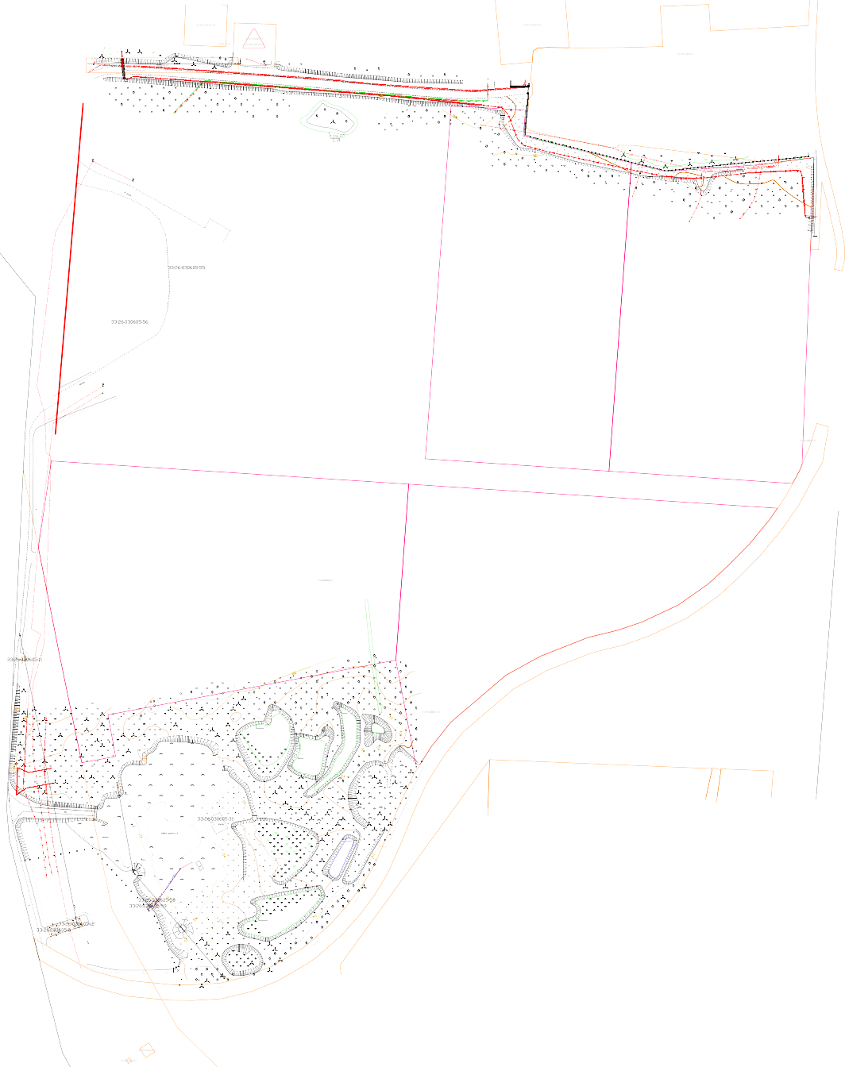
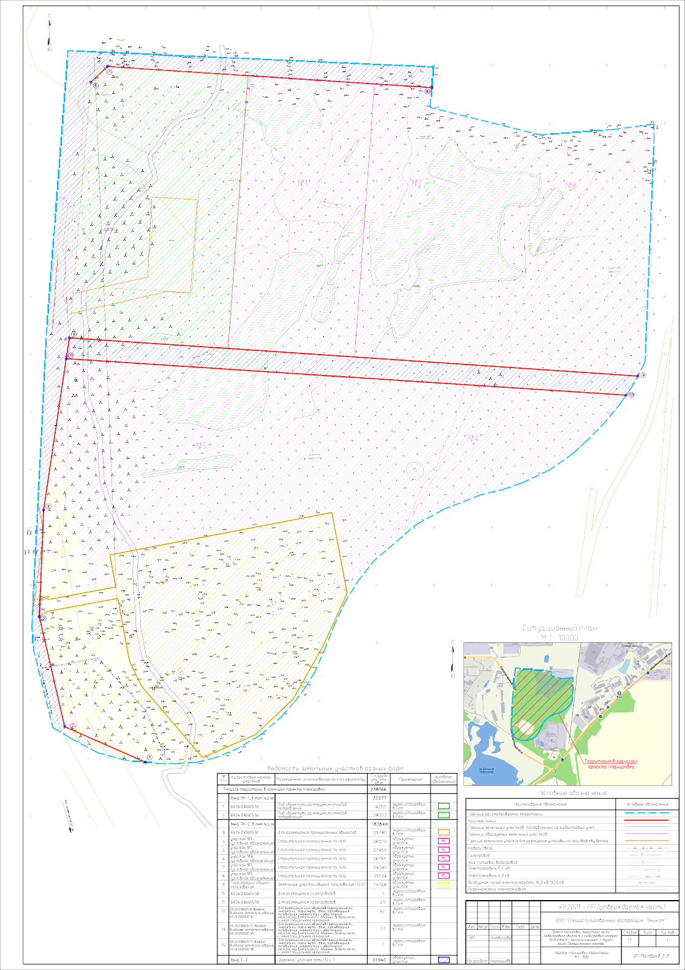
Пруд
2каб
6кВ

Пруд
10кВ
3пр

изрыто
7пр.
6пр.
110кВ
110кВ

изрыто

А
2каб
6кВ

Пруд
10кВ
10кВ
3пр
3пр
низ.давл.ст.57

